Задача 25
21—30. Сформулируйте закон Гесса. В каких условиях теплота реакции может быть заменена изменением энтальпии процесса? Найдите энтальпию реакции по величинам энтальпий образования исходных веществ и конечных продуктов (ш соответствии со своим вариантом).
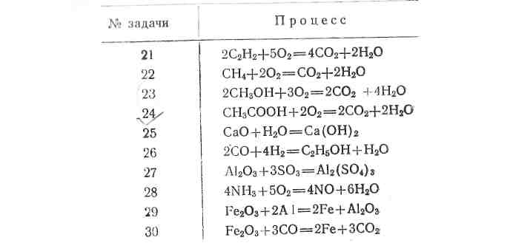

Задача 120. Дайте определение понятию коллоидный раствор. Сравните свойства истинных и коллоидных растворов.
Задача 129. Как формулируется закон Фика?

